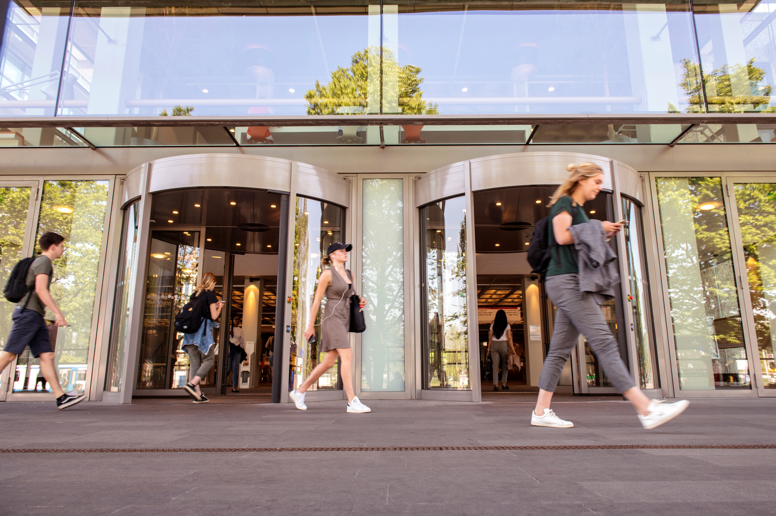
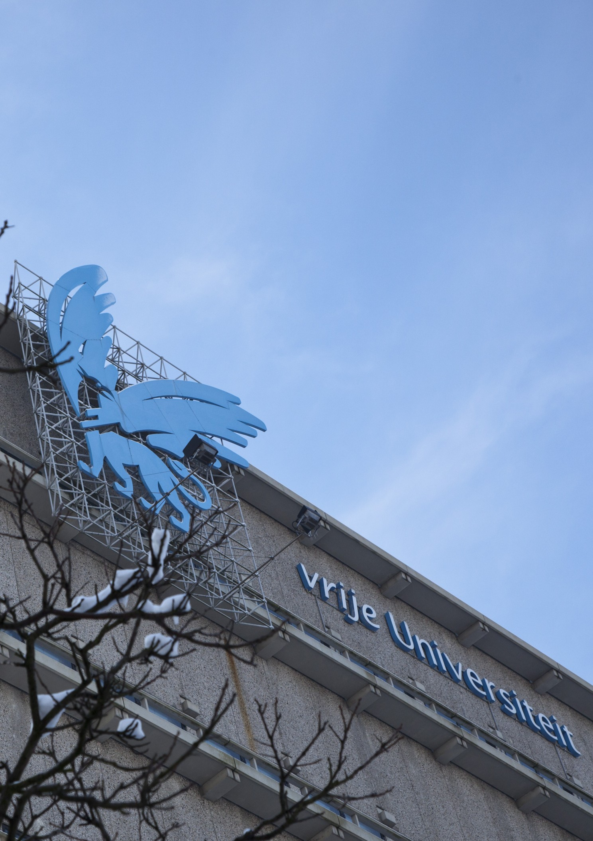
pdf
Marktconsultatie
Vrije Universiteit
Bestuurszaken- afd DMA
VU archiefoplossing
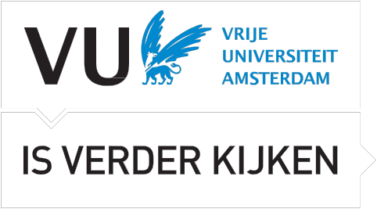

Opdrachtgever | Vrije Universiteit Amsterdam – Bestuurszaken – afd DMA
Kenmerk | BZ202401
Versie | 1.1
Datum | 03-06-2024 (van de laatste bewerking)
Status | Finale versie ter publicatie

INHOUDSOPGAVE

1. Inleiding 4
1.1. De Vrije Universiteit 4
1.2. Doel van deze vooraankondiging 5
2. Doelstelling, scope en interne klantwaarden 5
2.1 Scope & omvang 6
3. Procedure en tijdspad van de marktconsultatie 9
3. Kennisgeving van interesse 11
4. Bijlage 1 - Antwoordmodel 12

Bijlage:
Bijlage 1: Antwoordmodel

1. Inleiding
De Vrije Universiteit is voornemens een opdracht in de markt te zetten voor een archiefoplossing ten behoeve van de Vrije Universiteit Amsterdam.

De opdracht betreft het afsluiten van een overeenkomst voor de levering, technische en organisatorische VU-brede implementatie van een IT-oplossing t.b.v het archiveren van archiefwaardige VU-producten met een bewaartermijn van meer dan 5 jaar.

Gegadigden worden uitgenodigd om hun interesse voor deze opdracht kenbaar te maken door:
- Het invullen en toe te zenden antwoordmodel (zie bijlage 1);
- Het na uitnodiging geven van een presentatie en het beantwoorden van vragen tijdens een bijeenkomst op locatie bij de VU.

1.1. De Vrije Universiteit
Al sinds de oprichting in 1880 staat de Vrije Universiteit Amsterdam voor wetenschappelijk en
waarde-gedreven onderwijs, onderzoek en valorisatie. Wij zijn vrije denkers met kennis van zaken en A Broader Mind. Zo werken we samen aan een betere wereld voor mens en planeet. Op de campus, aan de snelst groeiende economische regio van Nederland (de Zuid-as), volgen ruim 30.000 studenten wetenschappelijk onderwijs en werken ca. 1900 fte in wetenschappelijke en 1900 fte in niet-wetenschappelijke functies.

Universiteit met maatschappelijke focus
De wereld staat voor omvangrijke uitdagingen, terwijl de tegenstellingen in de samenleving groeien. Dat vraagt om wetenschap met een geweten. Door kennis van zaken, een open blik, ondernemende houding en multidisciplinaire aanpak werken wij aan duurzame oplossingen met maatschappelijke impact.
Bijzondere en brede universiteit
De VU is juridisch gezien een bijzondere universiteit met faculteiten in de alfa-, bèta-, gamma- en medische wetenschappen. Ons onderwijs en onderzoek zijn nauw verbonden met elkaar. Onze toppositie in onderzoek combineren we met een stevige maatschappelijke oriëntatie, wat leidt tot een uitstekende internationale reputatie. Ons onderwijs en onderzoek zijn sterk multidisciplinair. Dit wordt versterkt door onze vestiging op één fysieke campus. We zijn een echte campus universiteit in het hart van Kenniskwartier Zuidas met zijn uitstekende (inter)nationale ligging en bereikbaarheid.

De afdeling Documentmanagement en Archief (DMA) van de Dienst Bestuurszaken
De VU Diensten verzorgen de ondersteuning van de primaire processen onderwijs en onderzoek. De dienst Bestuurszaken (BZ) voert een breed palet aan instellingsbrede taken uit en verzorgt de strategische advisering en geïntegreerde ondersteuning van het College van Bestuur (CvB), de faculteiten, de diensten en de Raad van Toezicht. Binnen de Dienst Bestuurszaken is DMA verantwoordelijk voor het archiveren, beheren en beschikbaar stellen van informatie binnen de VU en het adviseren in vraagstukken over de informatiehuishouding. Het afdelingshoofd DMA is opdrachtgever van de verkenning naar een VU-archiefoplossing.

1.2. Doel van deze vooraankondiging
Voor u ligt de marktverkenning ten behoeve van een VU Archiefoplossing. Het publiceren van deze marktaankondiging heeft als doel inzicht te krijgen in mogelijk geïnteresseerde partijen, en het verzamelen van kennis en inzichten van marktpartijen ter voorbereiding op de scopebepaling van de opdracht, alvorens de opdracht daadwerkelijk in de markt wordt gezet.

2. Doelstelling, scope en interne klantwaarden
Wij willen als VU onze informatie, mede vanuit de Archiefwet, vindbaar, volledig, betrouwbaar en duurzaam toegankelijk maken en houden. Enerzijds om ons handelen te kunnen reconstrueren en te verantwoorden. Anderzijds om onze informatie goed toegankelijk te houden en te beheren ten behoeve van onze dagelijkse bedrijfsvoering. Bovendien is een sterke basis voor onze informatiehuishouding een randvoorwaarde voor een optimale informatievoorziening. Een formeel digitaal VU-archief is hierbij een belangrijk middel dat de VU in staat stelt VU-producten met een bewaartermijn te waarderen en selecteren om te vernietigen of (permanent en duurzaam toegankelijk) te bewaren.
Tabel: Voorbeelden van VU-producten met een bewaartermijn > 5 jaar
Product | Bewaartermijn | File format | Locatie
Documenten m.b.t. ontwerp opleiding (curriculum, opleidingsprofiel, eindkwalifacties et cetera) | Permanent | MS Word | Teams
Documenten t.b.v. het intern of extern evalueren van verricht onderzoek | Permanent | MS Word | Teams
Bekostigingsmodellen en financiële arrangementen met derden | 30 jaar | MS Excel, PDF, MS word | Teams
Reproducties van waardedocumenten (getuigschrift, supplement, verklaring), vanaf 1 januari 2020 uitgereikt aan studenten, die het examen hebben behaald | 50 jaar | MS Office-bestanden, PDF | SAP-S4Hana
Dossiers rond benoemingsadviescommissie voor de benoeming van hoogleraren en leerstoelhouders | 10 jaar | MS Office-bestanden, PDF | iBabs
Dossier t.b.v. het voorbereiden, voeren en vastleggen van overleg van besturen, raden en commissies | 7 jaar | MS Office-bestanden, PDF | iBabs
Personeelsdossiers van personeel-uit-dienst | 10 jaar | MS Office-bestanden, PDF | Teams
Contracten | Permanent | MS Office-bestanden, PDF | SAP SuccessFactors via ServiceNow
Projectdossiers IT-projecten | 10 jaar | Confluence: proprietary format, met ingevoegde objecten/files | Confluence, Teams

Uitvoering van de Algemene Verordening Gegevensbescherming, de Wet Open Overheid en de Archiefwet vragen om een gestructureerde, transparante en tegelijkertijd goed beveiligde informatiehuishouding. De leverancier wordt gevraagd een off-the-shelf oplossing te bieden, die de VU tenminste in staat stelt te voldoen aan wet- en (interne) regelgeving rond archivering.
In het tweede kwartaal van 2024 zal een marktverkenning worden uitgevoerd. Het voornemen is om dit te laten volgen door een Europese aanbesteding. De implementatie dient dan plaats te vinden in 2025/2026.
De VU wenst vooruitlopend op het in de markt zetten van de opdracht, meer inzicht te krijgen in de markt teneinde passende leveranciers te bereiken en een bij de markt passende aanbestedingsstrategie te bepalen.

Scope & omvang
Inkoopsegment: CPV-nummer 72000000-5 IT Diensten: adviezen, softwareontwikkeling, internet en ondersteuning
Ter indicatie van de scope van de opdracht:
- Levering en onderhoud van een SaaS-applicatie (Software as a Service)
- Het werkend en gedocumenteerd opleveren van de aangeboden oplossing, inclusief bijbehorende koppelingen op de IT-omgeving van de VU
- Het leveren van ondersteuning aan beheerders op de geleverde oplossing en koppelingen
- Het uitvoeren van overzetting van informatieobjecten uit bestaande systemen
- Het begeleiden van de organisatorische implementatie i.s.m. het projectteam van de VU
- Optioneel: Consultancy (bijvoorbeeld in geval van extra features of advisering bij bepaalde archiefvraagstukken)

De informatiehuishouding van de VU
De huidige informatiehuishouding van de VU is weinig gestructureerd. Archivering is daarop geen uitzondering. In een vooronderzoek in 2023 zijn circa 300 VU-producten geïdentificeerd, die een bewaartermijn hebben van langer dan 5 jaar. Deze producten zijn de neerslag van werkprocessen in alle faculteiten en ondersteunende diensten en staan in diverse procesondersteunende systemen als SAP S/4Hana, SuccessFactors, iBabs, SharePoint Online etc. Ze worden nauwelijks beheerd vanuit het oogpunt van archivering of het voldoen aan wet- en regelgeving. Zo is het (kunnen) bewaken van bewaartermijnen niet structureel in systemen en processen ingeregeld, hetgeen met het oog op onder andere de AVG onwenselijk is. Daarnaast zijn veel van deze producten niet eenvoudig terug vindbaar voor een brede groep gebruikers doordat documenten zich in een waaier aan procesondersteunende systemen bevinden en niet van de juiste metadata voorzien zijn. Dat heeft tijdverlies tot gevolg en baart ook zorgen ten aanzien van het identificeren van de juiste eindversie en de authenticiteit van documenten.

Qua omvang hebben we op dit moment geen volledig beeld. Om toch enige indicatie te geven: in 2023 zat in de systemen MS Exchange, SharePoint Online en Teams samen in totaal 265 TB aan data. In het geval er 10% van deze informatieobjecten gearchiveerd gaat worden, zou het voor deze systemen gaan om 26TB voor de hele organisatie. Dit is een onderschatting omdat er daarnaast veel te archiveren informatieobjecten in diverse procesondersteunende systemen staan.

Tot slot zijn in het vooronderzoek een aantal specifieke archiveringsknelpunten geïdentificeerd, die richting geven aan de prioritering van de werkzaamheden. Het betreft hier informatieobjecten waarvan het mogelijk kwijtraken door onvoldoende kwaliteit van archivering gevolgen kan hebben voor de levensloop van mensen (bijvoorbeeld diploma's) of tot serieuze juridische problemen, imagoschade en andere onwenselijke zaken kan leiden.

Minimale eisen van de archiefoplossing
De archiefoplossing moet voldoen aan een aantal minimale eisen. Een aantal van deze eisen worden hieronder vermeld en zullen later in het aanbestedingstraject in meer detail worden gespecificeerd in een programma van eisen en wensen.

Te archiveren VU-producten
Omdat de 300 VU-producten uiteenlopende bestandsformaten kennen is systeemflexibiliteit noodzakelijk. We denken hierbij aan het duurzaam archiveren van bijvoorbeeld MS Office-formaten, PDF en PDFA, CSV, XML, MSG, PST, MP3 en MP4. Deze formaten moeten ook voor lang te bewaren documenten toegankelijk en leesbaar blijven, met ondersteuning van transformatietools.
Werkprocessen en gebruiksvriendelijkheid
Een brede groep gebruikers waaronder secretariaten moet straks eenvoudig zelfstandig documenten kunnen archiveren en terugvinden, bij voorkeur vanuit hun dagelijkse werkomgeving SharePoint/Teams, en mogelijk enkele andere procesondersteunende systemen. Dat stelt hoge eisen aan het systeem wat betreft een logisch werkproces en de gebruiksvriendelijkheid van de interface. De afdeling DMA zal VU-organisatie-onderdelen adviseren bij het gebruik van het systeem en eindgebruikersondersteuning leveren.
Integratie in het IT-landschap
De VU gebruikt SharePoint/Teams als DMS. Een integratie met SharePoint/Teams is opgenomen in de projectplanning, evenals een koppeling met iBabs voor bestuurlijke dossiers en een IAM-voorziening inclusief MFA in verband met privacygevoelige data. In de uitbreidingsfase van het project zijn twee additionele nader te bepalen koppelingen met procesondersteunende systemen voorzien.
Record management
Onder de motorkap is het voor recordmanagers noodzakelijk dat er een gebruiksvriendelijke functionaliteit is voor het batchgewijs selecteren van items in voorbereiding op het overzetten naar het Stadsarchief Amsterdam en het batchgewijs kunnen vernietigen van informatieobjecten na het verstrijken van de bewaartermijn. T.b.v het vernietigingsproces is een workflow met een accorderingsslag nodig.
Overbrenging
De VU werkt samen met het Stadsarchief Amsterdam. Permanent te bewaren bedrijfsvoeringsarchief zal overgedragen worden aan deze archiefbewaarplaats. De VU Archiefoplossing moet die overdracht mogelijk maken.
Historisch archief Universiteitsbibliotheek
De Universiteitsbibliotheek van de VU overweegt om de VU Archiefoplossing te gaan gebruiken als historisch archief voor extern verworven digitale archieven. Deze wens is echter geen must en secundair aan de wensen t.a.v. een digitaal bedrijfsvoeringsarchief. Deze historische archieven worden als batch aan informatie aangeleverd waarbij de onderlinge samenhang niet verloren mag gaan. Doel is om dit materiaal voor onderzoek ter beschikking te stellen, ook voor mensen buiten de VU. De UB wil hen voor bepaalde onderdelen toegang kunnen verlenen om materiaal in te zien en/of te downloaden en ook materiaal (tijdelijk) kunnen afschermen. Ook is het belangrijk dat er informatie opgenomen kan worden over de auteursrechtelijke status van bijvoorbeeld film- of beeldmateriaal.
Migratie
De 300-+ VU-producten bevinden zich op dit moment in 35 verschillende procesondersteunende systemen. Vanuit het projectteam loopt een onderzoek in hoeverre deze systemen geschikt zijn voor duurzame archivering. Mogelijk zullen vrij veel informatieobjecten in systemen staan, die niet geschikt zijn en dus in aanmerking komen om (gefaseerd) overgezet te worden naar de nieuwe oplossing. Dat kan gaan om handmatig overzetten, maar ook om geautomatiseerde bulkmigratie. In de op de marktconsultatie volgende aanbestedingsfase zal helder zijn welke migratietrajecten worden voorzien. De leverancier van de archiefoplossing moet in staat zijn deze migratietrajecten te ondersteunen.
Zaaksysteem
Bij de VU wordt op slechts enkele plekken dossiermatig gewerkt. Het archiefsysteem zal zich dan ook niet richten op het ondersteunen van zaakgericht werken, maar moet wel in staat zijn onderlinge relaties tussen informatieobjecten op een voor eindgebruikers begrijpelijke manier aan te brengen, weer te geven en te behouden.
Leverancier als partner
Tot slot is de VU een grote organisatie met bijna 7000 medewerkers, waarbij het van belang is om eindgebruikers goed mee te nemen in het verandertraject, dat wil zeggen met goede uitleg over de gewenste werkwijze met betrekking tot archivering en duidelijke informatie over het gebruik van de nieuwe oplossing. We voorzien een nauwe samenwerking tussen het projectteam en de leverancier in deze. Van potentiële leveranciers wordt verwacht dat zij een duurzame partner zijn voor de afdeling DMA van Bestuurszaken om het archiveringsvraagstuk aan de VU in goede samenwerking op te lossen.
Kernfunctionaliteiten
De onderstaande lijst van benodigde kernfunctionaliteiten is (deels) gebaseerd op de DUTO-raamwerk voor het duurzaam toegankelijk maken van overheidsinformatie. De VU heeft niet op alle vlakken hetzelfde ambitieniveau zoals beschreven in dit raamwerk, maar veel overwegingen zijn ook toepasselijk voor de VU.
Het nieuwe archiefsysteem zal op de volgende vijf werkprocessen ondersteuning moeten bieden:
- Registreren
- Vernietigen
- Bewaren
- Migreren (bijvoorbeeld naar Stadsarchief Amsterdam of Universiteitsbibliotheek)
- Ter beschikking stellen

3. Procedure en tijdspad van de marktconsultatie
Leverancierspresentatie
Tijdens de bijeenkomst geeft u een presentatie van maximaal 45 minuten. We verwachten dat u tijdens de presentatie de volgende onderwerpen behandelt:
- Introductie van uw bedrijf: we willen graag meer te weten komen over uw organisatie, uw expertise, uw onderscheidend vermogen en uw ervaring in de sector onderwijs en onderzoek.
- Referenties: deel concrete voorbeelden van succesvolle projecten en tevreden klanten.
- Productdemonstratie: hierbij zijn onder meer de gebruiksvriendelijkheid en de werkprocessen uit het DUTO-raamwerk van belang.
- Partnerschap: hoe ziet u een partnerschap met de VU en kunt u dit verduidelijken met concrete voorbeelden?
- Vragenronde. Geef de aanwezigen de gelegenheid om in te gaan om vragen naar aanleiding van de presentatie.
Tijdens de markverkenning verloopt alle communicatie met betrekking tot dit onderwerp via de afdeling inkoopmanagement van de Vrije Universiteit.
Contactgegevens, zie onderstaand:
Naam: | Afdeling Inkoopmanagement  Dhr. Tarik Ouchan
Faculteit / Dienst: | Dienst Financiën
Adres: | Van der Boechorststraat 1, 1083 BT Amsterdam
E-Mail: | aanbestedingen@vu.nl
Onder vermelding van | Marktverkenning VU Archiefoplossing
Tijdspad marktverkenning | Uiterste datum en tijd
Publicatie op www.tenderned.nl | 4 juni 2024
Deadline voor het stellen van vragen (liefst eerder) | 11 juni 2024, 23:59 uur
Deadline indienen antwoorden marktverkenning | 24 juni 2024, 10:00 uur

U wordt verzocht om uiterlijk op 24 juni 2024, 10:00 uur te reageren op deze marktverkenning.
Reacties die na deze termijn binnenkomen worden niet meer in behandeling genomen.

De VU wil u in gelegenheid stellen eventuele vragen omtrent deze marktverkenning te stellen.
Dit kunt u doen tot uiterlijk 11 juni 2024, 23:59 uur per e-mail. U dient uw aanmelding en vragen
per e-mail te sturen aan aanbestedingen@vu.nl ter attentie van de afdeling Inkoopmanagement.
Bij het indienen van uw reactie vermeldt u in het onderwerp ‘Marktverkenning VU Archiefoplossing’.
Antwoord op de vragen zal middels een nota van inlichtingen gepubliceerd worden op Tenderned, uiterlijk op 17 juni 2024.
De VU zal naar aanleiding van de ingediende reacties (een selectie van) partijen uitnodigen om mondeling d.m.v. een presentatie een aanvullende toelichting te geven op uw antwoorden. Er is dan ook gelegenheid tot het stellen van vragen. De VU zal contact opnemen met deze partijen en in overleg een live gesprek van ongeveer een uur plannen op donderdag 4 juli 2024.

De uitkomsten van de markverkenning zullen worden gebruikt als input voor de inkoopstrategie.
Bij interesse, kan na afloop van de markverkenning een schriftelijke terugkoppeling van de markverkenning gegeven worden in de vorm van een samenvatting van de antwoorden, rekening houdende met eventuele commerciële belangen van de partijen. Deze terugkoppeling doet geen afbreuk aan de vrijblijvendheid van de marktverkenning.

Overige bepalingen en voorwaarden
Naast de elders vermelde voorwaarden en bepalingen in dit document, zijn op deze markverkenning de volgende overige voorwaarden en bepalingen van toepassing:
- Partijen kunnen aan deze marktverkenning geen (wederzijdse) verplichtingen of rechten jegens de VU ontlenen;
- Deelname aan deze marktverkenning biedt geen enkel recht op het verkrijgen van een opdracht;
- Eventuele kosten voor de deelname aan deze marktverkenning worden niet vergoed door de VU;
- De voertaal tijdens deze marktverkenning is in principe Nederlands;
- De VU is op geen enkele wijze gebonden aan de uitkomsten van de marktverkenning of verplicht tot realiseren en/of aanbesteden van het onderwerp waarop de marktverkenning betrekking heeft;
- Claims over het gebruik van informatie, vertrouwelijkheid of verzoeken om vergoeding in verband hiermee worden niet gehonoreerd;
- De VU behoudt zich het recht voor deze marktverkenning tijdelijk of definitief te staken.

3. Kennisgeving van interesse
Wij verzoeken u uw interesse in deze opdracht kenbaar te maken door het insturen van onderstaande gegevens en de bijlage 1 – Antwoordmodel. De ingevulde bijlage kunt u indienen via TenderNed.

Algemene gegevens Organisatie
Bedrijfsnaam
Postadres
Postcode en plaats
Telefoonnummer algemeen
Gegevens organisatie
Welke structuur heeft uw organisatie (zelfstandig, holding, etc.)?
Welke soorten dienstverlening levert uw organisatie?
Grootte organisatie: aantal personen in dienst? Aantal ingehuurd?
Wat was uw omzet in 2023?
Gegevens contactpersoon
Naam contactpersoon
Functie contactpersoon
Telefoonnummer
Emailadres

4. Bijlage 1 - Antwoordmodel

Vraag 1 | Implementatie  - Welke archiefoplossing(-en) heeft u geïmplementeerd? Welk deel zelfstandig en bij welk deel dient u gebruik te maken van een andere leverancier?  - Heeft u ervaring met implementatie van archiefoplossingen bij universiteiten/hogescholen (of gelijkwaardig) qua complexiteit? Zo ja, welke vraagstukken bent u tegengekomen en wat ziet u als belangrijkste risico’s?  - Wat is de globale verwachte duur van de implementatie bij de VU en wat wordt er van de VU verwacht in deze?  - Wat zijn naar uw inzicht de voorwaarden waar een opdrachtgever aan moet voldoen om deze oplossing met succes te kunnen implementeren? Bv niveau specifieke software-kennis, projectorganisatie et cetera.
Antwoord
Vraag 2 | Processen Registreren en Bewaren  - Hoe ondersteunt uw applicatie het bewaken van de authenticiteit en integriteit van documenten?  - Hoe ondersteunt uw applicatie het controleren op actualiteit van voorkeursformaten voor digitale duurzaamheid van overheidsinformatie en het eventueel converteren naar voorkeursformaten?  - Hoe ondersteunt uw applicatie het decentraal registeren van informatie-objecten? Dat wil zeggen registratie niet alleen door de afdeling DMA, maar ook door eigenaren van informatie bij andere VU-eenheden?  - Op welke wijze geeft u invulling aan de gebruiksvriendelijkheid van uw applicatie voor eindgebruikers? (bijvoorbeeld logische stappen om object toe te voegen, context-gerelateerde helpfunctie, beperkt aantal kliks voor standaard handelingen, instructievideo’s, zoekfunctie op tekst en over alle velden heen met mogelijkheden tot filtering van zoekresultaten).  - Wat zijn de mogelijkheden voor het batchgewijs toepassen van handelingen ten behoeve van bijvoorbeeld het verwijderen van informatieobjecten?  - Hoe beveiligt uw applicatie informatieobjecten tegen ongeautoriseerd wijzigen?  - Op welke manier ondersteunt uw applicatie het automatisch en handmatig bepalen van metadata?
Antwoord
Vraag 3 | Proces Ter beschikking stellen  - Op welke wijze ondersteunt uw applicatie met (semi-)automatisch genereren van inventarislijsten?  - Op welke wijze ondersteunt uw applicatie het vinden van informatie door beheerder en door eindgebruikers? (Mogelijkheden voor full text search in de inhoud, zoeken over alle velden heen, mogelijkheden tot filtering van zoekresultaten et cetera).
Antwoord
Vraag 4 | Historisch Archief - Universiteitsbibliotheek  Worden de volgende functionaliteiten door uw product(en) ondersteund, en zo ja, hoe?  * permanent bewaren van archief, inclusief versiebeheer  * in bulk toevoegen van documenten die onderdeel zijn van één archief  * bieden van een omgeving waarin ook gebruikers van buiten de VU archiefmateriaal kunnen zoeken en raadplegen  * toegankelijkheid van archief beperken tot specifieke gebruikers  * beheren en tonen aan van informatie over de auteursrechtelijke status van archiefmateriaal  * bewaren en beheren van digitale correspondentie  Wat kunt u adviseren ten aanzien van een oplossing voor permanent te bewaren extern verworven digitale archieven?
Antwoord
Vraag 5 | Proces Vernietigen  - Op welke wijze ondersteunt uw applicatie het vernietigen van informatieobjecten en hoe borgt u dat er daadwerkelijk vernietigd is? Beschikt uw applicatie wellicht over:  - een workflow (procedure) inclusief goed- en afkeuring met commentaarveld  - een alerting service  - een preview mogelijkheid  - het vernietigen op basis van batchgewijze selectiemogelijkheden  - het vernietigen op basis van een automatisch gegenereerde vernietigingslijst  - Kunnen informatieobjecten uitgezonderd worden van vernietiging met het oog op het bewaren van academisch erfgoed of het aanleggen van hotspots?
Antwoord
Vraag 6 | Proces Migreren  - Hoe ondersteunt de applicatie het overbrengen naar een archiefinstelling (zoals het Stadsarchief Amsterdam) en hoe ziet dat proces eruit?  - Hoe ondersteunt uw applicatie bij de overzetting van gegevens van en naar een andere applicatie de digitale duurzaamheid van deze gegevens?
Antwoord
Vraag 7 | Niet-functionele aspecten  - Beschikt uw applicatie over standaard koppelingsmogelijkheden met SharePoint/Teams, iBabs, SAP en ServiceNow?  - Wat zijn de mogelijkheden voor toegangsbeheer en over welke technische middelen beschikt u hiervoor (bv Entra ID, AD, lokaal etc).  - Over welke technische middelen beschikt uw applicatie om een analyse te doen van de audit logs, audits te ondersteunen, en de correcte werking van het systeem te controleren?  - Op welke wijze ondersteunt uw applicatie het toekennen van rollen en rechten? Kunnen de volgende VU-rollen daar een plek in krijgen?  - Record manager DMA (oa gebruikersondersteuning)  - Record beheerder DMA  - Afdelingshoofd DMA (VU Archivaris)  - Archiefvormer (VU)  - Proceseigenaar (faculteit, dienst, …)  - Medewerker (die archiveert)  - Functioneel beheerder IT  - Conservator archieven UB  - Functionaris gegevensbescherming (BZ)  - Raadpleger:  - Medewerker  - Onderzoeker  - Auditor
Antwoord
Vraag 8 | Ontwikkelingen  - Welke ontwikkelingen en risico’s ziet u, die van belang kunnen zijn voor de VU bij een mogelijke aanbesteding VU Archiefoplossing?  - Welke technologische ontwikkelingen ziet u als relevant voor uw road map de komende jaren en waarom?
Antwoord
Vraag 9 | M365  - Wat kunt u de VU adviseren t.a.v. het gebruik van SharePoint t.b.v. archivering?  - Hoe ziet u de relatie tussen uw product(en) en SharePoint?
Antwoord
Vraag 10 | Dienstverlening  - Heeft u ervaring met het begeleiden van de organisatorische implementatie van een archiefoplossing i.s.m. een projectteam van de opdrachtgever? We denken aan het i.s.m. eindgebruikers opzetten van logische werkprocessen, trainingen van key users bij faculteiten en diensten, het verstrekken van trainingsmateriaal en handleidingen etc.  - Levert uw organisatie ook consultancy, bv in geval van het specificeren van wensen voor nieuwe features of complexe vraagstukken rond digitale archivering?  - Welke vormen van ondersteuning levert u?
Antwoord
Vraag 11 | Aanbestedingsproces  - Wat kunt u de VU adviseren ten aanzien van het definiëren van de gunningscriteria met het oog op een succesvolle aanbesteding?  - Wat zou voor uw organisatie een reden zijn (eis, methode, prijsstelling etc.) om niet in te schrijven bij een mogelijke aanbesteding VU Archiefoplossing en aanverwante dienstverlening?  - Wat heeft u nodig om tot een betrouwbare en nauwkeurige prijsopgave te komen?
Antwoord
Vraag 12 | Overige aandachtspunten  - Heeft u nog suggesties welke aanpak de VU het beste kan volgen om de beoogde doelstelling te realiseren?  - Heeft u nog aanvullende aandachtspunten voor ons bij een mogelijke aanbesteding?
Antwoord
Vraag 13 | Kosten  - Structurele kosten: welke tariefstructuur hanteert u voor jaarlijkse kosten als licenties, hosting, opleidingskosten, consultancy etc?  - Projectkosten: kunt u een indicatie geven van de omvang van deze opdracht in euro's?
Antwoord

